Mateus de Melo Bandeira
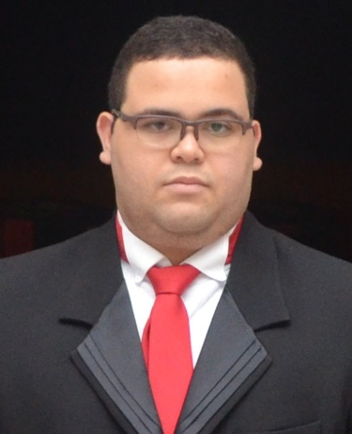
 |  |  |  | Perfil: Comunicativo, bom relacionamento interpessoal, dinâmico, eficiente em desempenhar as atividades profissionais e do dia a dia. Sou bem-humorado e me sinto motivado com novos desafios.
 |  |  |  | Objetivo: Exercer funções de liderança no ramo de logística ou gestão de equipe de vendas de acordo com minha formação e experiência profissional.
 |  |  |  | Conhecimentos: Sistema SAP, sistema KNAPP, processos WMS e TMS, informática (pacote office e internet), atendimento ao público, técnica de vendas.
Informações de Contato |  |  |  |  |  |  |  | Formação e Cursos complementares
 | Brasileiro - 22 anos - Casado |  |  |  | UNAMA - Tecnologia em logística
  
 | (91) 98407-0505 |  |  |  | SEBRAE - Empretec
  
 | mateus.bandeira23@icloud.com |  |  |  | UNIASSELVI - Pós-graduação em Operações logísticas (incompleto)
  
 |  |  |  |  |  | Experiência
 |  |  | 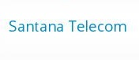 |  |  |  |  |  |  | 
 |  |  | Santana telecom / VIVO empresas |  |  |  |  | Grupo TPC
 |  |  | Consultor de carteira e supervisor de vendas, cordenando equipe de vendas e fazendo gestão de carteira de clientes. |  |  |  |  | Líder de PCP e líder de EXPEDIÇÃO, Cordenação de planejamento de expedição e planejamento de produção da operação. Gestão de equipe e processos, desenvolvimento de melhorias, otimização de perfomace e produtividade do CD.

